Modulis „Vertikalių paviršių apdaila plytelėmis ir plytelių dangos remontas“

1 užduotis. PARAŠYKITE, KOKIEMS DARBAMS ATLIKTI PLYTELIŲ KLOJĖJAS NAUDOJA NURODYTAS ASMENS SAUGOS PRIEMONES
- Gumines pirštines
- Antkelius
- Respiratorių
- Akinius
- Medvilnines pirštines
- Ausines

2 užduotis. PARAŠYKITE, KOKIE PAVOJINGI IR KENKSMINGI VEIKSNIAI GALIMI PLYTELIŲ KLOJĖJO DARBO VIETOJE

3 užduotis. PARAŠYKITE, KOKIŲ SAUGAUS DARBO REIKALAVIMŲ REIKIA LAIKYTIS, DIRBANT ELEKTRINIAIS ĮRANKIAIS

4 užduotis. LENTELĖJE PATEIKTOS VERTIKALIŲ PAVIRŠIŲ PARUOŠIMO DARBAMS NAUDOJAMOS MEDŽIAGOS. ĮRAŠYKITE JŲ PASKIRTĮ
Medžiagų paskirtis | Medžiagų pavadinimas
 | Cemento-kalkių skiedinys
 | Metalinis/plastikinis tinklas
 | Gipskartonio plokštė, medžio drožlių plokštė
 | Gruntas
 | Hidroizoliacinė medžiaga

5 užduotis. IŠVARDYKITE VERTIKALIŲ PAVIRŠIŲ PARUOŠIMO DARBAMS NAUDOJAMĄ ĮRANGĄ
Įrangos paskirtis | Įrangos pavadinimas
Palypėjimo įranga
Paviršių tikrinimo įrankiai ir prietaisai
Paviršių valymo įrankiai ir prietaisai
Paviršių gruntavimo įrankiai ir prietaisai

6 užduotis. PRIEŠ RUOŠIANT PAVIRŠIUS APDAILAI PLYTELĖMIS, KIEKVIENAS PAGRINDAS ĮVERTINAMAS, TIKRINANT PENKIAS JO PAGRINDINES SAVYBES. IŠVARDYKITE JAS

7 užduotis. PATALPOMS IR PAVIRŠIAMS, KUR BUS KLIJUOJAMOS PLYTELĖS, KELIAMI TAM TIKRI REIKALAVIMAI. ĮRAŠYKITE REIKIAMUS ŽODŽIUS IR SKAIČIUS
Rekomenduojama temperatūra ºC;
Santykinis oro drėgnumas %;
Leistinas paviršių drėgnumas: mūrinių, betoninių %, medinių %.

8 užduotis. JEIGU APDAILINAMA KONSTRUKCIJA NEBUS PAKANKAMAI STANDI, PLYTELĖS ATŠOKS. PAŽYMĖKITE, KURIAM IŠ IŠVARDYTŲ PAVIRŠIŲ TAI YPAČ SVARBU
- Mūriniam paviršiui;
- Mediniam paviršiui;
- Betoniniam paviršiui.

9 užduotis. PARAŠYKITE BETONINIO PAVIRŠIAUS, APDAILINTO PLYTELĖMIS, STRUKTŪRINIUS SLUOKSNIUS
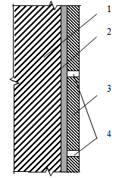
Struktūriniai sluoksniai
Černius, M., Kuliešius, E., Rutkevičienė, V. ir Savarauskienė, V. (2008).
Pastato apdaila. Pastato šiltinimas ir tinkavimas. Apdaila plytelėmis ir apdailos elementų montavimas. Vadovėlis. Vilnius: Mintis, p. 169.
1
2
3
4

10 užduotis. PAVIRŠIUS, APDAILINAMUS PLYTELĖMIS, REIKIA NUVALYTI IR IŠLYGINTI. PARAŠYKITE, KAIP TAI ATLIEKAMA
- Nuvalomi mineraliniai paviršiai ir pašalinamos įvairios dėmės
riebalų dėmės
druskų dėmės
dažų dėmės
- Mūriniai, betoniniai ir tinkuoti paviršiai išlyginami
- Medinės sienos ir pertvaros išlyginamos

11 užduotis. KAIRĖJE PUSĖJE PAVEIKSLĖLIUOSE PARODYTOS PAVIRŠIŲ PARUOŠIMO TECHNOLOGINĖS OPERACIJOS, DEŠINĖJE – JŲ PAVADINIMAI. SUJUNKITE RODYKLĖMIS PAVIRŠIŲ PARUOŠIMO TECHNOLOGINIŲ OPERACIJŲ PAVADINIMUS IR JUOS ATITINKANČIUS PAVEIKSLĖLIUS
1 | 1. Nuo pagrindo pašalinamos dulkės, nešvarumai, riebalai, aliejinių dažų, lako, tapetų, klijų likučiai bei silpnai besilaikančios dalelės.
2 | 2. Voleliu arba teptuku plonai ir tolygiai užtepamas gruntas. Didelio įgeriamumo ir apdūlėjęs pagrindas gruntuojamas 2-3 kartus.
3 | 3. 2 m tiesikliu tikrinamas paviršiaus lygumas. Tiesiklis pridedamas prie pagrindo skirtingose vietose ir tikrinama, ar nėra didesnių nei 4–5 mm tarpų. Nelygumai pažymimi.
4 | 4. Nedideli nelygumai užtaisomi išlyginamuoju mišiniu, skirtu mineraliniui pagrindui.
5 | 5. Kai nelygus didelis paviršiaus plotas, išlyginamojo mišinio skiedinys tepamas lygia plienine trintuve. Užteptas skiedinys išlyginamas, bet neužtrinamas. Ant ką tik išlyginto paviršiaus padaromos išsiplėtimo siūlės.
Pagrindo paruošimas plytelių klijavimui
Grikštienė, A., Liniova, I. (2015).Vertikalių ir horizontalių paviršių apdaila plytelėmis. Vadovėlis.
Iš: Vilniaus statybininkų rengimo centras [interaktyvus], EDUCTON→ Dirbti neprisijungus→ Mokymo priemonės. Prieiga per internetą: http://vsrc.lt/#netsmart

12 užduotis. PAŽYMĖKITE TEISINGĄ ATSAKYMĄ
1. Kaip paruošiamas plytelių klijavimui naujas tinkuotas paviršius?
- Nuglaistomas;
- Paviršius suraižomas ir nugruntuojamas;
- Nuvalomos dulkės ir nugruntuojama.

2. Paviršiai padengti gipskartonio plokštėmis negruntuojami, jeigu apdailinami
- Keraminėmis plytelėmis;
- Plastikinėmis plytelėmis;
- Mozaikinėmis plytelėmis.

13 užduotis. PAŽYMĖKITE, KOKIE VEIKSNIAI LEMIA PLYTELIŲ SPALVOS, FORMOS, DYDŽIO PASIRINKIMĄ
Patalpų dydis Apdailinamo paviršiaus medžiaga
Apšvietimas Apdailinamo paviršiaus forma
Aplinka Temperatūra patalpoje
Patalpos paskirtis

14 užduotis. PARAŠYKITE, KAIP KLASIFIKUOJAMOS APDAILOS PLYTELĖS PAGAL
- Žaliavą
- Plytelių paviršių
- Plytelių formą

15 užduotis. PAVEIKSLĖLIUOSE PATEIKTI SVARBIAUSI PLYTELIŲ SAVYBES APIBŪDINANTYS RODIKLIAI. PRIE RODIKLIO PAVADINIMO ĮRAŠYKITE JĮ ATITINKANTĮ SIMBOLIO NUMERĮ
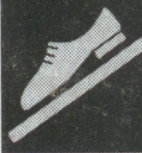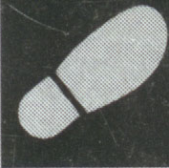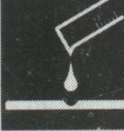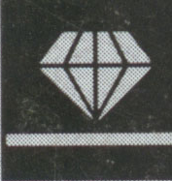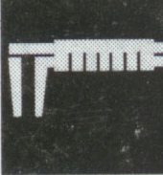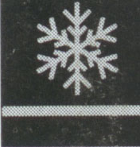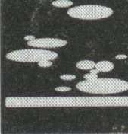

1 | 2 | 3 | 4 | 5 | 6 | 7 | 8
Plytelių žymėjimo ženklai
Černius, M., Kuliešius, E., Rutkevičienė, V. ir Savarauskienė, V. (2008).
Pastato apdaila. Pastato šiltinimas ir tinkavimas. Apdaila plytelėmis ir apdailos elementų montavimas. Vadovėlis. Vilnius: Mintis, p. 159
Slidumas Plytelių kietumas Įmirkis Atsparumas šalčiui Atsparumas susidėvėjimui

16 užduotis. PAŽYMĖKITE TEISINGĄ ATSAKYMĄ
1. Kokios plytelės vadinamos mozaikinėmis?
- Plytelės, kurių plotas iki 90 cm²;
- Plytelės, kurių plotas daugiau 90 cm²;
- Daugiaspalvės plytelės.

2. Kaip žymimi cementiniai klijai?
- D raide;
- C raide;
- E raide.

3. Epoksidiniais klijais plyteles galima klijuoti, kai aplinkos ir pagrindo temperatūra yra
- Ne žemesnė kaip +5 ºC;
- Ne žemesnė kaip +10 ºC;
- Ne žemesnė kaip +15 ºC.

4. Kuris teiginys nėra teisingas?
- Drėgname plote hidroizoliacija neįrengiama;
- Šlapiame plote hidroizoliacija įrengiama;
- Šlapiame plote naudojami drėgmei atsparūs klijai;
- Drėgname plote naudojami drėgmei atsparūs klijai.

17 užduotis. PARAŠYKITE, KURIUO IŠ ŽEMIAU IŠVARDYTŲ VALIKLIŲ, GALIMA VALYTI
- Granitinių plytelių dangą
- Akmens masės plytelių dangą
- Klinkerinių plytelių dangą
- Neglazūruotų keraminių plytelių dangą
- Siūles tarp plytelių
Valiklių rūšys: šarminis, rūgštinis, purvo, riebalų.

18 užduotis. IŠRINKITE IR SURAŠYKITE Į LENTELĘ MEDŽIAGAS, NAUDOJAMAS PLYTELIŲ KLIJAVIMO DARBAMS
Metalinis tinklelis, silikoninis sandariklis, cementinis siūlių glaistas, impregnavimo medžiagos, plastiko plytelės, epoksidiniai klijai, granito plytelės, hidroizoliacinės medžiagos, skiedinys, cementiniai klijai, keraminės plytelės, dispersiniai klijai, mozaikinės plytelės, fasoninės plytelės, vaškas, valiklis, stiklo plytelės, gipskartonio plokštės.
Medžiagų grupė | Medžiagų pavadinimas
Plytelių tvirtinimui
Konstrukcijų apdailai
Siūlių užpildymui
Dangos priežiūrai

19 užduotis. Į SCHEMĄ SURAŠYKITE TINKUOJAMO MŪRINIO ARBA BETONINIO PAVIRŠIAUS APDAILOS PLYTELĖMIS TECHNOLOGINES OPERACIJAS
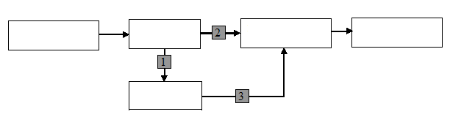

20 užduotis. PLYTELIŲ PARUOŠIMUI, KLIJAVIMUI, SIŪLIŲ FORMAVIMUI, DANGOS KOKYBĖS KONTROLEI NAUDOJAMI ĮVAIRŪS ĮRANKIAI IR ĮRANGA. PRISIMINKITE JUOS IR UŽPILDYKITE TUŠČIUS LANGELIUS LENTELĖJE
Įrankiai ir įranga | Įrankių ir įrangos paskirtis
Dantyta mentelė
 | Klijams užtepti ant dantytos mentelės
 | Plytelėms pjauti kreive
Vielinis pjūklelis
Silikoninio sandariklio pistoletas
 | Siūlėms užpildyti
Guminis plaktukas
Teptukas
 | Plytelėms gręžti
Tiesyklė

21 užduotis. PAVEIKSLĖLIUOSE PARODYTA ĮRANGA PLYTELĖMS PJAUTI IR PERSKELTI. UŽRAŠYKITE, KOKIUS PLYTELIŲ PJŪVIUS GALIMA ATLIKTI ŠIA ĮRANGA
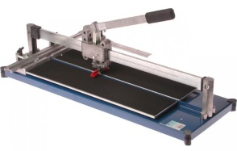 | 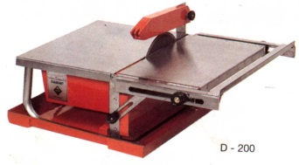 | 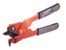 | 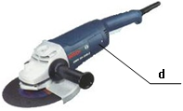
a | b | c | d
Plytelių pjovimo įranga
Grikštienė, A., Liniova, I. (2015). Vertikalių ir horizontalių paviršių apdaila plytelėmis.
Vadovėlis. Iš: Vilniaus statybininkų rengimo centras [interaktyvus], EDUCTON→Dirbti neprisijungus→ Mokymo priemonės. Prieiga per internetą: http://vsrc.lt/#netsmart

22 užduotis. ĮRAŠYKITE, KOKIE PLYTELIŲ TVIRTINIMO BŪDAI ANT VERTIKALIŲ PAVIRŠIŲ PARODYTI SCHEMOJE
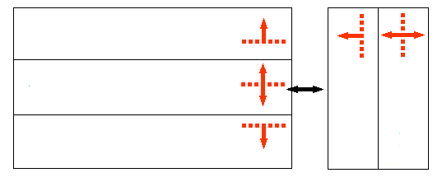

23 užduotis. PAVEIKSLĖLYJE PARODYTAS PLYTELIŲ IŠDĖSTYMO ANT VERTIKALIŲ PAVIRŠIŲ NUŽYMĖJIMAS. PAŽYMĖKITE TEISINGUS TEIGINIUS
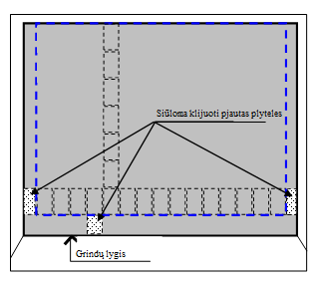 | 1. Plotas padengiamas tik sveikomis plytelėmis;  2. Plotas padengiamas tik pjautomis plytelėmis;  3. Plotas padengiamas pjautomis ir sveikomis plytelėmis;  4. Plytelės klijuojamos iš apačios į viršų;  5. Plytelės klijuojamos iš viršaus į apačią;  6. Plytelės klijuojamos, nužymėjus visus paviršius toje patalpoje;  7. Plytelės klijuojamos, nužymėjus vieną sieną toje patalpoje;  8. Pradedama klijuoti nuo grindų paviršiaus;  9. Pradedama klijuoti nuo antros eilės.
Plytelių išdėstymo žymėjimas
Černius, M., Kuliešius, E., Rutkevičienė, V. ir Savarauskienė, V. (2008). Pastato apdaila. Pastato šiltinimas ir tinkavimas. Apdaila plytelėmis ir apdailos elementų montavimas. Vadovėlis. Vilnius: Mintis, p. 223

24 užduotis. Į TEKSTĄ ĮRAŠYKITE PRALEISTUS SKAIČIUS/ŽODŽIUS
Sausieji klijų mišiniai darbo vietoje maišomi būdu arba . Klijų masė turi būti . Praėjus nuo sumaišymo min., klijai jau paruošti.
Klijams užtepti naudojama speciali mentelė. Mentelės dantukų dydis priklauso nuo plytelės ir plytelės .
Ant sienos klijai tepami mentelės kraštu taip, kad sluoksnio storis būtų mm, paskui kraštu išlyginama.
Kai plytelių matmenys didesni kaip cm, klijus rekomenduojama tepti ant ir ant .
Plytelės pradedamos klijuoti nuo eilės. Nustatant medinės lystelės pritvirtinimo vietą, įvertinamas apatinės plytelės ir siūlių plotis.

25 užduotis. PAAIŠKINKITE, KAIP ATLIEKAMAS SIŪLIŲ UŽPILDYMAS GUMINE GLAISTYKLE

26 užduotis. PAŽYMĖKITE TEISINGĄ ATSAKYMĄ
1. Žyminės plytelės ant vertikalių paviršių klijuojamos, kai
- Klijų sluoksnis storesnis nei 3-5 mm ir klijuojamas didelis plotas;
- Plytelės pradedamos klijuoti nuo pirmos eilės;
- Sienos klijuojamos mažų matmenų plytelėmis.

2. Žyminės plytelės ant vertikalių paviršių padeda
- Kontroliuoti plytelių dangos vertikalumą;
- Kontroliuoti plytelių dangos lygumą;
- Abu atsakymai teisingi.

27 užduotis. PAAIŠKINKITE, KAIP NUO PAVIRŠIŲ PAŠALINTI SENAS PLYTELES

28 užduotis. PARAŠYKITE, PAGAL KOKIUS RODIKLIUS NUSTATOMA PLYTELIŲ DANGOS ANT VERTIKALIŲ PAVIRŠIŲ DARBŲ KOKYBĖ

ATSAKYMAI

1.
a) Gumines pirštines - glaistant ir formuojant siūles;
b) Antkelius - dirbant atsiklaupus ir pritūpus;
c) Respiratorių - ruošiant paviršių, kai kyla dulkės; ruošiant klijus;
d) Akinius - apdirbant paviršių rankiniais arba mechanizuotais įrankiais, dirbant su plytelių pjaustymo, apdorojimo įrankiais;
e) Medvilnines pirštines – apdirbant paviršius rankiniais arba mechanizuotais įrankiais;
f) Ausines – dirbant triukšmingoje aplinkoje, kai bendras triukšmo lygis patalpose ≥80 dB, pastato išorėje ≥ 85 dB.

2. Elektros srovė, kritimas iš aukščio, netinkamai apšviesta, netvarkinga darbo vieta, netvarkingi darbo įrankiai, triukšmas, dulkėtumas, fizinė perkrova.

3. Prieš naudojant kiekvieną įrankį patikrinti, ar jis nesugadintas; patikrinti elektros laidus, sujungimą, įžeminimą; įrankius visada būtina galąsti ir valyti,

4.
Medžiagų paskirtis | Medžiagų pavadinimas
Sienoms sausose patalpose lyginti | Cemento-kalkių skiedinys
Tinkui sustiprinti | Metalinis, plastikinis tinklas
Medinėms, metalinėms konstrukcijoms uždengti | Gipskartonio, medžio drožlių plokštė
Paviršiui sustiprinti ar pašiurkštinti | Gruntas
Paviršių apsaugai nuo drėgmės | Hidroizoliacinės medžiagos

5.
Palypėjimo įranga | Skečiamosios kopėčios, pastovai, pastoliai
Paviršių tikrinimo įrankiai | Svambalas, gulsčiukas, kampainis, 2 m ilgio liniuotė
Paviršių valymo įrankiai | Grandiklis, vielinis šepetys, glaistyklės
Paviršių gruntavimo įrankiai | Statybinis šepetys, volelis,

6. Lygumas, švarumas, stabilumas, drėgnumas, tvirtumas.

7. Rekomenduojama temperatūra +5 °C - +25 °C;
Santykinis oro drėgnumas 60–70 %;
Leistinas paviršių drėgnumas: mūrinių, betoninių 8 %, medinių 12 %.

8. b

9. 1 – mūras; 2 – klijai; 3 – plytelės; 4 – siūlės.

10.
a) Nuvalomi mineraliniai paviršiai ir pašalinamos įvairios dėmės:
riebalų dėmės pašalinamos vandens spūdžiu, įpilant atitinkamų ploviklių, po to nuplaunama švariu vandeniu;
druskų dėmės nuvalomos mechaniniu būdu, paviršius nuplaunamas vandens spūdžiu;
dažų dėmės pašalinamos mechaniniu, terminiu ir cheminiu būdais;
b) Mūriniai, betoniniai ir tinkuoti paviršiai išlyginami skiediniu;
c) Medinių sienų ir pertvarų paviršiai dengiami gipskartonio, kietomis medžio drožlių plokštėmis.

11.
1 | 1. Nuo pagrindo būtina pašalinti dulkes, nešvarumus, riebalus, aliejinių dažų, lako, tapetų, klijų likučius bei silpnai besilaikančias detales.
2 | 2. Voleliu arba teptuku plonai ir tolygiai užtepamas gruntas. Didelio įgeriamumo ir sudūlėję pagrindai gruntuojami 2–3 kartus.
3 | 3. 2 m tiesikliu tikrinamas paviršiaus lygumas. Tiesiklis pridedamas skirtingose vietose prie pagrindo ir tikrinama, ar nėra didesnių nei 4–5 mm tarpų. Nelygumai pažymimi ant pagrindo.
4 | 4. Nedideli nelygumai sienoje užtaisomi mineralinio pagrindo išlyginamuoju mišiniu.
5 | 5. Kai nelygus didelis paviršiaus plotas, išlyginamojo mišinio skiedinys tepamas lygia plienine trintuve. Užteptas skiedinys išlyginamas, bet neužtrinamas, o ant ką tik išlyginto paviršiaus padaromos išsiplėtimo siūlės.

12.
1. c
2. b

13.
Patalpų dydis Apdailinamo paviršiaus medžiaga
Apšvietimas Patalpos paskirtis

14.
a) keramikos, stiklo betono, lydyto akmens, plastiko, natūralaus akmens;
b) natūralus, glazūruotas, poliruotas;
c) kvadratinės, stačiakampės, trikampės, aštuoniakampės, šešiakampės, apvalios, figūrinės.

15. 8 – Slidumas; 2 – Plytelių kietumas; 6 – Įmirkis; 4 – Atsparumas šalčiui; 7 – Atsparumas susidėvėjimui.

16.
1.a
2. b
3. b
4. a

17.
a) granitinių plytelių dangai – 1, 2, 4;
b) akmens masės plytelių dangai – 1, 2, 4;
c) klinkerinių plytelių dangai – 1, 2, 3, 4;
d) neglazūruotų keraminių plytelių dangai – 1, 2, 3, 4;
e) siūlėms tarp plytelių – 3.

18.
Medžiagų grupė | Medžiagų pavadinimas
Plytelių tvirtinimui | Epoksidiniai klijai, dispersiniai klijai, skiedinys, cementiniai klijai
Konstrukcijų apdarui | Plastiko plytelės, granito plytelės, mozaikinės plytelės, fasoninės plytelės, stiklo plytelės, keraminės plytelės
Siūlių užpildymui | Silikoninis sandariklis, cementinis siūlių glaistas
Dangos priežiūrai | Vaškas, valiklis

19.
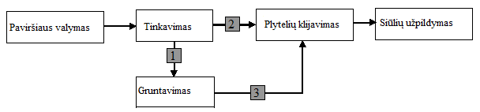

20.
Įrankiai ir įranga | Įrankių ir įrangos paskirtis
Dantyta mentelė | Klijams užtepti ant paviršiaus ir išlyginti
Mentelė, glaistyklė | Klijams užtepti ant dantytos mentelės
Elektrinės pjovimo staklės | Plytelėms pjauti kreive
Vielinis pjūklelis | Neapvalioms kiaurymėms ir išpjovoms
Silikono pistoletas | Siūlėms, sandūroms sandarinti
Guminė glaistyklė | Siūlėms užpildyti
Guminis plaktukas | Plytelėms tvirtinti
Teptukas | Siūlėms impregnuoti
Grąžtai | Plytelėms gręžti
Tiesyklė | Plytelių eilių tiesumui kontroliuoti

21.
a) Plytelėms tiesiomis linijomis perskelti;
b) Pjauti plyteles kampu arba nestatmenai plytelės plokštumai;
c) Plytelę perskelti lanku arba vingiuota linija;
d) Pjauti plyteles kampu arba nestatmenai plytelės plokštumai.

22.
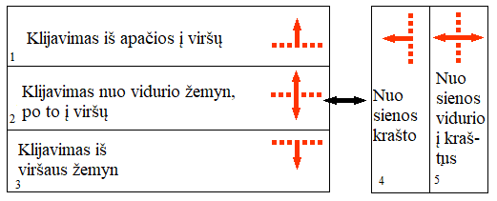

23.
1. Plotas padengiamas pjautomis ir sveikomis plytelėmis;
4. Plytelės klijuojamos iš apačios į viršų;
6. Plytelės klijuojamos nužymėjus visus paviršius toje patalpoje;
9. Pradedama klijuoti nuo antros eilės.

24.
Sausieji klijų mišiniai darbo vietoje maišomi rankiniu. būdu arba mechanizuotai. Klijų masė turi būti vientisa. Praėjus nuo sumaišymo 5–10 min., klijai jau paruošti.
Klijams užtepti naudojama speciali mentelė. Mentelės dantukų dydis priklauso nuo plytelės dydžio
ir plytelės antrosios pusės grublėtumo.
Ant sienos klijai tepami lygiuoju. mentelės kraštu taip, kad sluoksnio storis būtų 4–8 mm,
paskui dantytu kraštu išlyginama.
Kai plytelių matmenys didesni kaip 40x40 cm, klijus rekomenduojama tepti ant sienos ir ant plytelės.
Plytelės pradedamos klijuoti nuo antros eilės. Nustatant medinės lystelės pritvirtinimo vietą, įvertinamas apatinės plytelės aukštis ir dviejų siūlių plotis.

25.
Gumine glaistykle braukiant įvairiomis kryptimis, glaistas įspaudžiamas kuo giliau. Glaisto likučiai nuo plytelių nuvalomi braukiant per siūles 45º kampu.

26.
1. a
2. c

27.
Plytelė sugręžiojama įstrižai, smulkinama kirstuku, pašalinama pažeista plytelė, nuvalomas paviršius, užtepami klijai, priklijuojama nauja plytelė, siūlė užtepama glaistu, paviršius nuvalomas.

28.
Apdailinto paviršiaus leistinas nuokrypis nuo vertikalės 1 m ilgyje; apdailinto paviršiaus lygumo leistinas nuokrypis, pridėjus 2 m ilgio liniuotę, siūlių tarp plytelių nuokrypis nuo vertikalės ir horizontalės, siūlių pločio leistini nuokrypiai.

